Update catalogus Belgische perfins (12)
Door: Rob Slim; uit: Perfinpost nr. 123, december 2017
Dit is de laatste update die nog in de nieuwe catalogus zal worden opgenomen, eind december zal dit project voorlopig worden afgesloten. Dit betekent echter niet dat uw nieuwe meldingen van gebruikers etc. niet welkom zijn. We zullen deze in de toekomst blijven vermelden in onze PP en daarna op onze
site zetten, zodat een ieder deze mutaties zelf kan verwerken.
Nieuwe perfin letter C:
C.192,5 CMA 10 15 10
Aanvulling letter U:
U.17 Gebruiker: Ultra Electric Belge
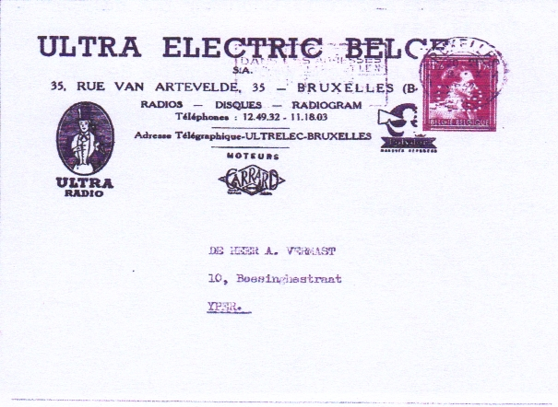

Aanvullingen op lijst van postwaardestukken
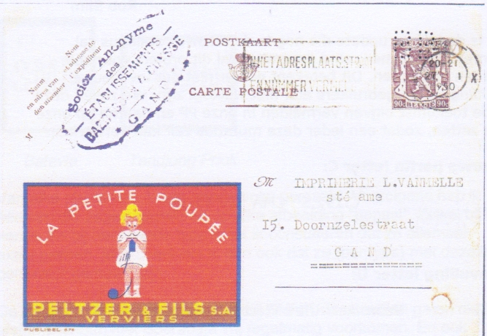
Afb. postwaardestuk met perﬁn B.17. Gebruiker: S.A. des Etabl. Baertsoen & Buysse, Gent.

Dit is de Publibelkaart nr.876. Eerst werd er door het Belgisch agentschap voor postreclame “Publibel” de reclame gedrukt, nadien werd er in de zegelwerkplaats te Mechelen de zegel en de hoofding gedrukt en vervolgens versneden in het juiste formaat. Een fraai en gezocht poststuk!!
B.17 Zie afgebeelde poststuk
B.64
D.48
J.14
L.51
L.53
L.73
5.48
5.73

